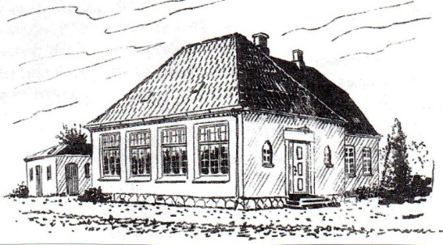
GENERALFORSAMLING I GRÆNGE BEBOERFORENING TIRSDAG DEN 25. MAJ 2021

REFERAT
- Valg af dirigent.
Karin Rasmussen valgt.
Karin konstaterer at generalforsamlingen er lovligt valgt.

- Valg af stemmetællere.
Claus Pedersen og Irene Andersen.

- Bestyrelsens beretning om foreningens forhold og virksomhed i den forløbende periode.
Beretningen godkendt.
- Fremlæggelse af revideret regnskab.
Regnskabet fremlagt og godkendt.

- Eventuelle foreliggende forslag fra bestyrelse eller medlemmer:
  - Forslag til arbejdsplan for næste periode.
Vedtaget.
  - Forslag til budget for 2021.
Vedtaget.

- Valg af 3 bestyrelsesmedlemmer og suppleanter.
  - Karin Rasmussen, Helene Nielsen, og Michael Heyn er på valg.
Michael Heyn valgt.
  - Valg af 1 suppleanter for 1 år – Michael Browa er på valg.
Michael Browa valgt.

2 pladser står åbne. Ved næste generalforsamling foreslås det at bestyrelsen reduceres til 5 medlemmer.

- Valg af revisor.
  - Valg af revisor for 2 år – Britt Sørensen er på genvalg.
Britt Sørensen genvalgt

- Eventuelt.
Banko: Karin og Irene ønsker ikke at fortsætte. Det undersøges om der er mulighed for at fortsætte.

Hans Malmskov Karin Rasmussen
Referent dirigent

